Задания по русскому языку на вторую неделю
6 КЛАСС:
13.04 – п.86, 87, № 495, 496, 497; 14.04 – стр.97-98 (контрольные вопросы), № 502; 15.04 – п.88, № 507,508, 509; 16.04 – п.88, № 510,512,515,518; 17.04 – п.89, № 523, 527.
История России 6 класс
13.04 | §17, (НА 3) – 1 вопрос в разделе «Проверяем свои знания» (НА 4) – Работа с контурной картой: начертить действия русских войск в Невской битве ( НА 5) – Сообщение об Александре Невском, Ливонском ордене или Крестовых походах на Русь. ( любой вопрос на выбор), ответы на вопросы презентации записываем в рабочих тетрадях. Ответы присылаем | Северо-Западная Русь между Востоком и Западом
17.04 | §18 | Золотая Орда: государственный строй, население, экономика и культура

Читаем, новые понятия учим. К пятнице выполнить задания и передать автобусом тетрадь на проверку.
Английский яз.
13.04. Уч.с. 120-121 №2,3 писменно. Д/З: Р.Т.с. 104 -105 №2,3.
15.04. Книга для чтения с.54-55 №3 (1-3 ) письменно. Д/З: Уч.с. 117,120 учить слова как пишутся.
17.04. Уч.с. 122-123 №1,2 письменно. Д/З: Р.Т.с. 105-106 №1,2.
Биология
Добрый день, ребята.
Рада встречи на уроке биологии. Пока еще не получила от вас все домашние задания. Жду с нетерпением. Постараюсь ответить каждому. Спасибо за понимание.
Задание 1. Повторение изученного материала.
Просмотрите видео урок по ссылке https://videouroki.net/video/40-osnovy-sistiematiki-rastienii-dielieniie-pokrytosiemiennykh-na-klassy-i-siemieistva.html
Если нужно, посмотрите записи под ссылкой ниже.
Найдите в учебнике параграф «Отдел Покрытосеменные» и рассмотрите последний рисунок «Характерные признаки двудольных и однодольных»
Запомните признаки.
В дополнительную тетрадь ( я просила вас ее завести на прошлом уроке) запишите число и тему «Семейства Покрытосеменных»
Напишите схему осветьте место для подписей под семействами
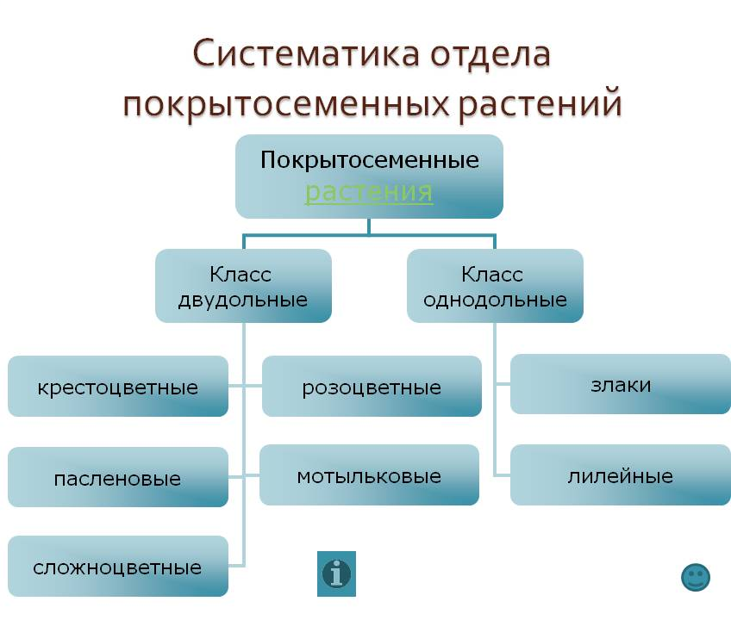
Используя рисунки параграфов «Семейства двудольных» и "Семейства двудольных» приведите примеры растений в каждое семейство по два.
Домашнее задание. Знать признаки двудольных и однодольных.
Работы сдать до 18.04
По всем вопросам можно обращаться сообщение в ВК по ссылке https://vk.com/id415593198
Жду ваши работы.
С уважением, Лоторева Л.В.

На все вопросы после теории прислать ответы!!!
13.04 . При длительной работе за компьютером, во время выполнения домашних заданий – выполняйте гимнастику для глаз
Специальные упражнения для глаз
И.п. – сидя.
1. Посмотреть строго вверх, перевести взгляд вниз (6-8 раз).
2. Посмотреть вверх-вправо, затем по диагонали вниз – влево (6-8 раз).
3. Посмотреть вверх-влево, по диагонали вниз – вправо (6-8 раз).
4. Перевести взгляд в левый угол глаза, затем по горизонтали в правый (6-8 раз).
5. Вытянуть вперед руку по средней линии лица. Смотреть на конец пальца и медленно приближать его, не сводя глаз до тех пор, пока палец начнет «двоиться» (6-8 раз).
6. Палец на переносице. Перевести взгляд обоих глаз на переносицу и обратно (10-11 раз).
7. Круговые движения глазами по часовой стрелке и обратно.
И.п. – сидя.
8. Быстро моргать в течение 15с. Повторить 3-4 раза.
9. Крепко зажмурить глаза на 3-5с, затем открыть на 3-5с. Повторить 8-10 раз.
10.Закрыть глаза и массировать веки круговыми движениями пальца в течение 1 мин.
И.п. – стоя.
11. Перевод взгляда с ближнего предмета на дальний и наоборот.

15.04. Баскетбол
Узнаем этапы развития игры в баскетбол в России. Познакомимся с основными элементами игры и упражнениями для отработки техники.
В России баскетбол впервые появился в Санкт-Петербурге в начале XX в. Американский преподаватель Э. Мораллер познакомил с новой игрой членов Общества физического и нравственного воспитания молодёжи «Маяк». В конце 1906 г. состоялся первый баскетбольный матч. Особая роль в развитии баскетбола в нашей стране по праву принадлежит Степану Васильевичу Васильеву (1886–1972). Он перевёл правила игры на русский язык, стал капитаном первой баскетбольной команды – победительницы многих соревнований. Впоследствии его назвали «дедушкой русского баскетбола».
Баскетбольная площадка
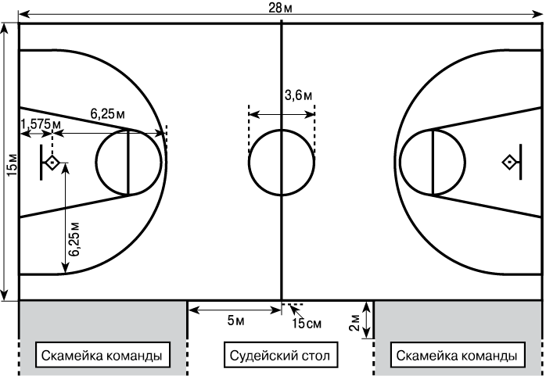
В 1909 г. состоялся первый международный матч с американцами, в котором российская команда одержала блестящую победу. Игра в баскетбол вскоре стала распространяться по стране.
Новый этап в истории баскетбола начался в годы советской власти. C 1923 г. стало проводиться первенство страны среди мужских и женских команд. В 1930 г. была основана Всесоюзная секция баскетбола, преобразованная
в 1959 г. в Федерацию баскетбола. Мужская команда СССР впервые приняла участие в чемпионате Европы в 1947 г. и завоевала звание чемпиона. Также был отмечен победой дебют женской сборной страны на чемпионате Европы в 1950 г. Советская баскетбольная школа считалась одной из сильнейших в мире.
В России в 1920 г. баскетбол был включён в школьную программу.
В настоящее время в Российской Федерации более 4 млн человек занимаются баскетболом, из них половина – школьники.
УПРАЖНЕНИЯ
Основные элементы игры: ведение; бросок; передача; подбор; перехват и блокировка броска.
Перемещение мяча по площадке возможно только двумя способами: при помощи ведения и передачи мяча от партнёра к партнёру.
Упражнения для отработки ведения мяча
1. Стоя на месте. Ведение мяча вокруг корпуса.
2. Стоя на месте. Ведение мяча вокруг корпуса и между ногами.
3. Стоя на месте. Очень частое низкое ведение мяча попеременно левой и правой рукой.
4. Стоя на месте. Ведение двух мячей.
5. Сидя на скамейке. Очень низкое ведение, высота отскока не более 5–7 см от пола.
6. Гладкий бег с поворотами и ведением мяча.
7. Челночный бег с ведением мяча на время.
Упражнения для отработки броска
Тренировку бросков лучше всего начинать с расстояния в 1,5–2 м. Известный тренер по баскетболу А.Я. Гомельский предлагал в качестве инвентаря использовать обыкновенный стул – броски выполняются стоя на стуле, сидя, стоя на коленях. Впоследствии расстояние до щита увеличивается, игрок постепенно отходит от кольца на свои обычные позиции для атаки.
Упражнения для отработки передачи
1. Передача мяча в парах во время разминочного бега. Выполняются одним мячом.
2. Передача мяча в парах: сидя, лёжа, стоя на коленях. Виды передач самые разнообразные.
3. Передача мяча в парах, на расстоянии 5–6 м, стоя спиной друг к другу. Передавая и ловя мяч, партнёры поворачивают только корпус, ступни остаются неподвижными.

Проверьте свои знания
1. Кого называют «дедушкой русского баскетбола»?
2. Что способствовало развитию игры в баскетбол в нашей стране?
3. Назовите основные элементы игры в баскетбол.

Подумайте
1. Почему целесообразней сделать передачу, чем увлекаться ведением мяча?
2. Каков минимальный состав баскетбольной команды?

